2021年4月26日

会員、会誌購読者 各位

公益社団法人日本技術士会 中国本部

本　部　長　大田 一夫

中国本部倫理委員会準備会代表　乗安 直人

**公益社団法人日本技術士会倫理委員会主催／中国本部倫理委員会**

**第1２回技術者倫理シンポジウム【Web中継】（ご案内）**

**講演テーマ「安全と技術者倫理～最後の決め手は人間力～」**

拝啓　時下益々ご清祥のこととお慶び申し上げます。平素は格別のご高配を賜り厚くお礼申し上げます。

　さて、日本技術士会 倫理委員会は、2021年5月19日（水）に、**「****第12回技術者倫理シンポジウム」**をオンラインで開催します。中国本部では下記4会場において、**会員・非会員**を対象にしたWeb中継(拠点集合方式)で開催します。

なお、本講演会は、昨年度新型コロナウィルスのため、延期になっていました「**第12回技術者倫理シンポジウム**」を、本年開催するものです。

【参加申込フォームURL】　<https://forms.gle/GuPVrHXn5TtXSZrz6>

敬具

－ 記 －

１．主　催：日本技術士会倫理委員会／中国本部倫理委員会

２．日　時：2021年5月19日（水）13:00～17:00

３．会　場：Web中継(拠点集合方式)会場

（広島会場）中国本部会議室：広島市中区鉄砲町１番20号第3ウエノヤビル6階

（鳥取会場）サンイン技術コンサルタント㈱ 鳥取支店：鳥取市若葉台南1丁目11番地

（島根会場）テクノアークしまね 会議室：島根県松江市北陵町１

（山口会場）常盤地下工業㈱：山口県宇部市 大字山中700番地-10

４．内　容：

テーマ：「安全と技術者倫理～最後の決め手は人間力～」

|  |  |  |
| --- | --- | --- |
| 講演No | 講　師 | 講演テーマ |
| 講演１ | 吉澤厚文氏（長岡技術科学大学 客員教授、東京電力ホールディングス(株)フェロー） | 「福島第一原子力発電所事故とヒューマン・ファクター」  ～ヒューマン・エラーからヒューマン・ファクターに着目した安全へ～ |
| 講演２ | 土屋信行氏（リバーフロント研究所 技術審議役） | 「事前広域避難発案および実現化に向けた実践」  ～現場で求められる、マニュアルに頼らない技術者の判断力～ |
| 講演３ | 加藤裕之氏（東京大学下水道システムイノベーション研究室 特任准教授） | 「東日本大震災・下水道復旧支援」  ～被災直後に現地支援リーダーとして指揮した経験と教訓～ |

５．Web拠点方式会場 定員、対象、参加費、ＣＰＤ

（１）定員：広島会場：15名、鳥取会場：10名、島根会場：12名、山口会場：10名

（２）対象：会員・会誌購読者、一般参加者も歓迎

（３）参加費：会員：無料、非会員：500円

（４）ＣＰＤ：４時間の参加票を発行します。

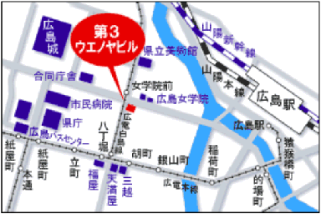６．申込について

（１）締め切り：**2021年5月15日(月)**  
（ただし、定員になり次第締め切ります。）

（２）インターネットでの申込

<https://forms.gle/GuPVrHXn5TtXSZrz6>

（３）FAX、電話での申し込み先：

公益社団法人 日本技術士会 中国本部事務局

広島市中区鉄砲町1番20号 第3ｳｴﾉﾔﾋﾞﾙ6階

TEL：082-511-0305　FAX：082-511-0309

|  |
| --- |
| **第1２回技術者倫理シンポジウム**  **参加申込書(2021年5月19日)**  **主催：公益社団法人 日本技術士会 中国本部**  **申込ＦＡＸ番号：０８２－５１１－０３０９**  **※メール送信可能な方は、事務局の省力化のため、メールによる申込をお願いします。** |

**標記講演会(オンライン)に下記会場で参加します。**

(下記に■(または☑)ください)

□広島会場、□鳥取会場、□島根会場、□山口会場

|  |  |  |  |  |
| --- | --- | --- | --- | --- |
|  | 氏名 | | 資格(注1) | 区分(注2) |
| 申込者 |  | | □技術士 □修習技術者  □その他 | □会員 □非会員  □会誌購読者 |
| 技術部門  (注3)  ※複数選択可 | □機械　□船舶･海洋　□航空･宇宙　□電気電子　□化学　□繊維　□金属  □資源工学　□建設　□上下水道　□衛生工学　□農業　□森林　□水産  □経営工学　□情報工学　□応用理学　□生物工学　□環境　□原子力･放射線  □総合技術監理 | | | |
| 勤務先 |  | | | |
| 連絡先 | E-mail |  | | □会社　□自宅 |
| ＦＡＸ |  | | □会社　□自宅 |
| ＴＥＬ |  | | □会社　□自宅 |

1. 資格は該当するものに■(または☑)を入れる。
2. 区分で会員とは日本技術士会会員を指し、該当するものに■(または☑)を入れる。
3. 技術部門は技術士か修習技術者のみ、該当するものに■(または☑)を入れる。
4. 連絡先は(会社・自宅)のうち、該当するものに■(または☑)を入れ、E-mail等を記入。
5. 同行者がいる場合は下記に記入。
6. この個人情報は、本行事の参加申込み以外には使用しません。

|  |  |  |  |
| --- | --- | --- | --- |
|  | 氏名 | 資格(注1) | 区分(注2) |
| 同行者 |  | □技術士 □修習技術者  □その他 | □会員 □非会員  □会誌購読者 |
|  | □技術士 □修習技術者  □その他 | □会員 □非会員  □会誌購読者 |
|  |  | □技術士 □修習技術者  □その他 | □会員 □非会員  □会誌購読者 |

問合せ先：〒730-0017　広島市中区鉄砲町1-20　第3ウエノヤビル6階

公益社団法人 日本技術士会 中国本部

<TEL:082-511-030>5　FAX:082-511-0309　E-mail：[ipej-hiro@rapid.ocn.ne.jp](mailto:ipej-hiro@rapid.ocn.ne.jp)

**鳥取会場**

サンイン技術コンサルタント株式会社　鳥取支店

鳥取市若葉台南1丁目11番地　　　TEL.0857-38-6111

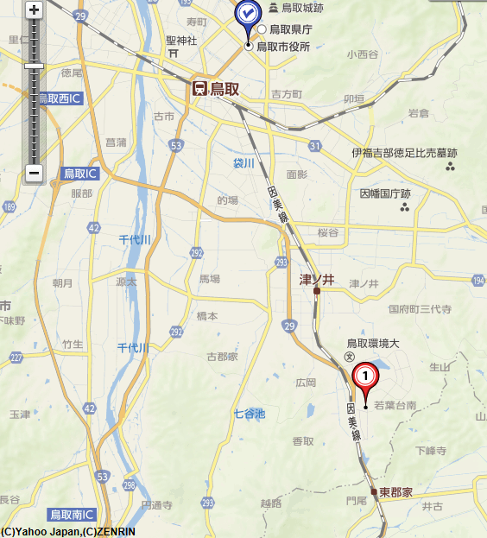

**ウエスコ**

**ウエスコ**

鳥取会場

サンイン技術コンサルタント（株）

アクセス：鳥取駅より南へ車で約20分（※専用駐車場あります）

連絡担当者：伊藤　徹、　　[t.ito@sanin-gc.co.jp](mailto:t.ito@sanin-gc.co.jp)

受信メール：[web-tottori@ipej-chugoku.jp](mailto:web-tottori@ipej-chugoku.jp)

**島根会場**

テクノアークしまね会議室

住　所：〒690-0816島根県松江市北陵町１

連絡先：しまね産業振興財団（0852-60-5100）　主催者 木佐 幸佳・携帯電話(090-4144-9580)

メールアドレス：「[[kisa693@yahoo.co.jp](mailto:kisa693@yahoo.co.jp);」](mailto:matsushita@riko.shimane-u.ac.jp」)

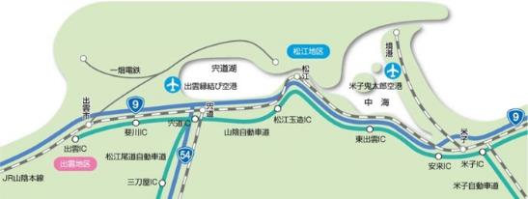

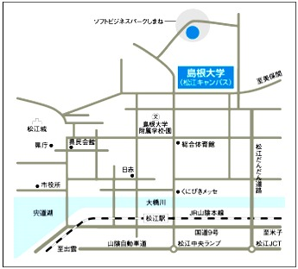

テクノパークしまね

**山口会場**

常盤地下工業㈱　山口県宇部市 大字山中700番地-10

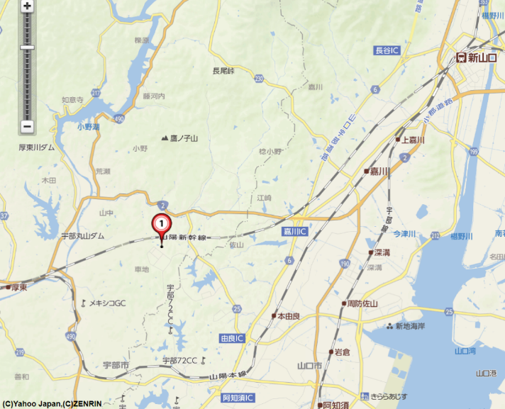

山口会場

主催者連絡先　池末 二朗　080-3873-5797　[j-ikematsu@ucct.co.jp](mailto:j-ikematsu@ucct.co.jp):

アクセス：新山口駅より西へ車で約20分